**Оглавление**

Задание

Введение

1. Описание назначения и устройства проектируемого привода.

2. Выбор электродвигателя и кинематический расчет.

3. Выбор материалов шестерен и колес и определение допускаемых напряжений.

4. Расчет первой ступени редуктора.

5. Расчет второй ступени редуктора.

6. Основные размеры корпуса и крышки редуктора.

7. Расчет ременной передачи.

8. Расчет тяговой звездочки.

9. Расчет быстроходного вала и расчет подшипников для него.

10. Расчет промежуточного вала и расчет подшипников для него.

11. Расчет тихоходного вала и расчет подшипников для него.

12. Расчет приводного вала и расчет подшипников для него.

13. Смазка.

14. Проверка прочности шпоночных соединений.

15. Расчет зубчатой муфты.

16. Сборка редуктора.

Список использованной литературы.

Приложение: спецификация редуктора.

**Задание 8**

Проект привода пластинчатого конвейера для транспортировки сырья со склада фабрики в цех.

Спроектировать привод пластинчатого конвейера для транспортировки сырья со склада фабрики в цех, состоящий из электродвигателя, клиноременной передачи, цилиндрического прямозубого редуктора, зубчатой муфты, приводного вала и приводных звездочек.

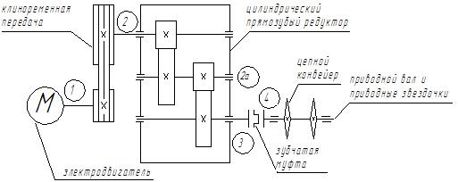

Техническая характеристика привода:

Окружная сила на звездочках F4, кН: 40.

Окружная скорость на звездочках V4, м/с: 0,05.

Число зубьев звездочки z: 8.

Шаг зубьев звездочки t, мм: 80.

Режим работы: легкий.

**Введение**

Редуктор является неотъемлемой составной частью современного оборудования. Разнообразие требований, предъявляемых к редукторам, предопределяет широкий ассортимент их типов, типоразмеров, конструктивных исполнений, передаточных отношений и схем сборки.

При выполнении проекта используются математические модели, базирующиеся на теоретических и экспериментальных исследованиях, относящихся к объемной и контактной прочности, материаловедению, теплотехнике, гидравлике, теории упругости, строительной механике. Широко используются сведения из курсов сопротивления материалов, теоретической механики, машиностроительного черчения и т. д. Все это способствует развитию самостоятельности и творческого подхода к поставленным проблемам.

При выборе типа редуктора для привода рабочего органа (устройства) необходимо учитывать множество факторов, важнейшими из которых являются: значение и характер изменения нагрузки, требуемая долговечность, надежность, КПД, масса и габаритные размеры, требования к уровню шума, стоимость изделия, эксплуатационные расходы.

Из всех видов передач зубчатые передачи имеют наименьшие габариты, массу, стоимость и потери на трение. Коэффициент потерь одной зубчатой пары при тщательном выполнении и надлежащей смазке не превышает обычно 0,01. Зубчатые передачи в сравнении с другими механическими передачами обладают большой надежностью в работе, постоянством передаточного отношения из-за отсутствия проскальзывания, возможностью применения в широком диапазоне скоростей и передаточных отношений. Эти свойства обеспечили большое распространение зубчатых передач; они применяются для мощностей, начиная от ничтожно малых (в приборах) до измеряемых десятками тысяч киловатт.

К недостаткам зубчатых передач могут быть отнесены требования высокой точности изготовления и шум при работе со значительными скоростями.

Одной из целей выполненного проекта является развитие инженерного мышления, в том числе умение использовать предшествующий опыт, моделировать используя аналоги. Для курсового проекта предпочтительны объекты, которые не только хорошо распространены и имеют большое практическое значение, но и не подвержены в обозримом будущем моральному старению.

Существуют различные типы механических передач: цилиндрические и конические, с прямыми зубьями и косозубые, гипоидные, червячные, глобоидные, одно- и многопоточные и т. д. Это рождает вопрос о выборе наиболее рационального варианта передачи. При выборе типа передачи руководствуются показателями, среди которых основными являются КПД, габаритные размеры, масса, плавность работы и вибронагруженность, технологические требования, предпочитаемое количество изделий.

При выборе типов передач, вида зацепления, механических характеристик материалов необходимо учитывать, что затраты на материалы составляют значительную часть стоимости изделия: в редукторах общего назначения - 85%, в дорожных машинах - 75%, в автомобилях - 10% и т. д.

Поиск путей снижения массы проектируемых объектов является важнейшей предпосылкой дальнейшего прогресса, необходимым условием сбережения природных ресурсов. Большая часть вырабатываемой в настоящее время энергии приходится на механические передачи, поэтому их КПД в известной степени определяет эксплуатационные расходы.

Наиболее полно требования снижения массы и габаритных размеров удовлетворяет привод с использованием электродвигателя и редуктора с внешним зацеплением.

1. **Описание назначения и устройства проектируемого привода**

Проектируемый привод предназначен для передачи вращательного движения от электродвигателя к приводному валу пластинчатого конвейера. В состав данного привода входят:

1. Электродвигатель.
2. Клиноременная передача.
3. Цилиндрический прямозубый редуктор.
4. Зубчатая муфта.
5. Приводные звездочки.

Рассмотрим более подробно составные части привода. Вращательное движение от электродвигателя через клиноременную передачу передается на быстроходный вал редуктора. В качестве электродвигателя широкое применение получили асинхронные двигатели. В этих двигателях значительное изменение нагрузки вызывает несущественное изменение частоты вращения ротора.

Цилиндрический прямозубый редуктор передает вращательное движение от двигателя к приводному валу, при этом изменяя угловую скорость и крутящий момент.

Зубчатая муфта передает вращательное движение от тихоходного вала редуктора к приводному валу пластинчатого конвейера. Кроме передачи вращательного движения муфта также компенсирует несоосность тихоходного вала редуктора и приводного вала конвейера.

Приводные звездочки установлены на приводном валу и приводят в движение цепи конвейера.

1. **Выбор электродвигателя и кинематический расчет.**

Расчет ведем по [1].

Потребляемая мощность привода:

Рвых = F4 · V4 = 40 · 103 · 0,05 = 2 кВт.

Требуемая мощность двигателя:

Рэ потр = Рвых/ ηобщ , где:

ηобщ = ηр п · ηред · ηм · ηп - общий КПД привода.

ηред – КПД редуктора.

ηред = ηцп2 · ηп3

По таблице 1.1 из [1]:

ηцп = 0,96…0,98; принимаем ηцп = 0,97 – КПД закрытой цилиндрической передачи;

ηп = 0,99 – КПД пары подшипников качения.

ηм = 0,98 – КПД муфты.

ηр п = 0,94…0,96 – ременная передача; принимаем ηр п = 0,95.

ηред = 0,972 · 0,993 = 0,91

ηобщ = 0,95 · 0,91 · 0,98 · 0,99 = 0,84

Рэ потр = 2 / 0,84 = 2,38 кВт.

Частота вращения вала электродвигателя:

nэ = nвых · Uр п · U1 · U2 , где:

Uр п – передаточное число ременной передачи;

U1 – передаточное число цилиндрической передачи (1 ступень);

U2 – передаточное число цилиндрической передачи (2 ступень).

По таблице 1.2 из [1] примем рекомендуемые значения передаточных чисел:

Uр п = 3

U1 = 4;

U2 = 3.

nвых = 60v / (πDзв) = 60 · 0,05 / (3,14 · 0, 204) = 4,68 об/мин

Dзв = ztзв / (π · 103) = 8 · 80 / (3,14 · 103) = 0,204 м

nэ = 4,68 · 3 · 4 · 3 = 168,5 об/мин

По таблице 24.8 [1] выбираем электродвигатель серии 4А: 112МВ8: Р = 3 кВт; n = 700 об/мин.

Общее передаточное число привода:

Uобщ = Uр п · U1 · U2 = n/ nвых = 700/4,68 = 149,6

Возьмем Uр п = 6, тогда:

Uред = Uобщ / Uр п = 149,6 / 6 = 24,93

По таблице 1.3 [1]:

U1 = Uред / U2 = 24,93 / 4,39 = 5,68

U2 = 0,88 = 0,88 = 4,39



Частота вращения валов:

nдв = n = 700 об/мин;

n1 = nдв / Uр п = 700 / 6 = 116,7 об/мин;

n2 = n1 / U1 = 116,7 / 5,68 = 20,55 об/мин;

n3 = nвых = 4,68 об/мин.

Угловые скорости валов:

ω1 = πn1 / 30 = 3,14 · 116,7 / 30 = 12,2 рад/с;

ω2 = πn2 / 30 = 3,14 · 20,55 / 30 = 2,2 рад/с;

ω3= ωвых = πn3 / 30 = 3,14 · 4,68 / 30 = 0,49 рад/с.

Вращающие моменты на валах:

Твых = Т3 = F4 Dзв / 2 = 40 · 103 · 0,204 / 2 = 4080 Н·м;

Т2 = Т3 / (ηцп · U2) = 4080 / (0,97 · 4,39) = 958,1 Н·м;

Т1 = Т2 / (ηцп · U1) = 958,1 / (0,97 · 5,68) = 173,9 Н·м.

Мощности на валах:

Р1 = Р · ηр п · ηп = 3 · 0,95 · 0,99 = 2,82 кВт;

Р2 = Р1 · ηцп · ηп = 2,82 · 0,97 · 0,99 = 2,71 кВт;

Р3 = Р2 · ηцп · ηп = 2,71 · 0,97 · 0,99 = 2,6 кВт;

Рвых = Р3 · ηм · ηп = 2,6 · 0,98 · 0,99 = 2,52 кВт.

**3. Выбор материалов шестерен и колес и определение допускаемых напряжений**

По таблице 2.1 [1] выбираем материалы колеса и шестерни.

Материал колес – сталь 40Х; термообработка – улучшение: 235…262 НВ2;

248,5 НВСР2; σв = 780 МПа; σт = 640 МПа; τ = 335 МПа.

Материал шестерен – сталь 40Х; термообработка – улучшение: 269…302 НВ1; 285,5 НВСР1; σв = 890 МПа; σт = 750 МПа; τ = 380 МПа.

Допускаемые контактные напряжения и напряжения изгиба для шестерни и колеса принимаем по таблице 2.2 [1]:

[σ]F1 = 1,03HBCP1 = 285,5 · 1,03 = 294 МПа

[σ]F2 = 1,03HBCP2 = 248,5 · 1,03 = 256 МПа

[σ]H1max = 2,8 σт = 2,8 · 750 = 2100 МПа

[σ]H2max = 2,8 σт = 2,8 · 640 = 1792 МПа

[σ]F1max = 2,74 HBCP1 = 2,74 · 285,5 = 782,3 МПа

[σ]F2max = 2,74 HBCP2 = 2,74 · 248,5 = 680,9 МПа

Предел контакта на выносливость:

σH01 = 2HBCP1 + 70 = 285,5 · 2 + 70 = 641 МПа

σH02 = 2HBCP2 + 70 = 248,5 · 2 + 70 = 567 МПа

SH = 1,2 – коэффициент безопасности [2]

Коэффициент долговечности:

КНL1 = ; КНL2 = ;



Базовое число циклов:

NH01 = 19,9 · 106; NH02 = 16,6 · 106 [2]

Эквивалентное число циклов:

NHЕ1 = 60n1ctΣKHE = 60 · 116,7 · 1 · 6408 · 0,13 = 5,8 · 106

NHЕ2 = 60n2ctΣKHE = 60 · 20,55 · 1 · 6408 · 0,13 = 1,03 · 106

c – число зубьев, находящихся в зацеплении за один оборот.

Коэффициент эквивалентного числа циклов:

KHE = 0,13 – легкий режим работы [3].

Суммарный срок службы передачи:

tΣ = 356LКГ24КС = 356 · 10 · 0,3 · 24 · 0,25 = 6408 ч

L = 10 – срок службы передачи при легком режиме работы [3].

КГ = 0,3 – коэффициент использования передачи в году [3].

КС = 0,25 - коэффициент использования передачи в сутки [3].

КНL1 = = 1,23; КНL2 = = 1,6



Допускаемые контактные напряжения:

[σ]H1 = = = 657 МПа



[σ]H2 = = = 756 МПа



Для дальнейших расчетов принимаем: [σ]H = [σ]H1 = 657 МПа.

**4. Расчет первой ступени редуктора**

Исходные данные: U1 = 5,68; Т2 = 958,1 Н·м; n2 = 20,55 об/мин.

Межосевое расстояние из условия контактной прочности зубьев:

α1 = Кα(U1 + 1) = 495 · (5,68 + 1) = 199,2 мм.



Кα = 495 – для прямозубых передач, [3].

КНβ = 1 – при постоянной нагрузке.

Принимаем α1 = 200 мм.

m = (0,01-0,02) α1 = 2-4 мм, принимаем m = 2 мм.

z1 = 2α1 / m(U1 + 1) = 2 · 200 / 2 · (5,68 + 1) = 30

z2 = z1U1 = 30 · 5,68 = 170

d1 = m z1 = 2 · 30 = 60 мм

da1 = d1 + 2m = 60 + 2 · 2 = 64 мм

dt1 = d1 – 2,5m = 60 – 2,5 · 2 = 55 мм

d2 = m z2 = 2 · 170 = 340 мм

da2 = d2 + 2m = 340 + 2 · 2 = 344 мм

dt2 = d2 – 2,5m = 340 – 2,5 · 2 = 335 мм

b2 = ψва · α1 = 0,315 · 200 = 63 мм

b1 = b2 + 5 = 63 + 5 = 68 мм

Коэффициент формы зуба: уF1 = 4,07, уF2 = 3,6 [2].

Усилия в зацеплении:

окружное: Ft1 = Ft2 = 2Т1 / d1 = 2 · 173,9 / 0,06 = 5797 H

радиальное: Fr1 = Fr2 = Ft1 · tgα = 5797 · tg 20° = 2110 H

[σF1] / уF1 = 294 / 4,07 = 72 МПа; [σF2] / уF2 = 256 / 3,6 = 71 МПа

71<72 – следовательно, расчет на изгиб ведем по зубьям колеса.

Коэффициент нагрузки:

КF = КFβ · KFV = 1,04 · 1,25 = 1,3

КFβ = 1,04 [1], KFV = 1,25 [1].

Напряжение изгиба в зубьях колеса:

σF2 = Ft2 · КF · уF2 / b2 · m = 5797 · 1,3 · 3,6 / 63 · 2 = 215 МПа<[σ]F2 = 256 МПа

Прочность зубьев по изгибу обеспечена.

Напряжение изгиба при перегрузке:

σFmax = σF · Тmax / Тном = 215 · 2,2 = 473 < [σFmax] = 681 МПа

Проверочный расчет зубьев по контактному напряжению:

σН = = = 595 МПа < [σ]Н=657 МПа



КН = КНα· КНβ · КНV = 1 · 1 · 1,05 = 1,05

КНα = 1 [2]; КНβ = 1 [2]; КНV = 1,05 [2].

Проверка контактных напряжений при перегрузке:

σmax = σН · = 595 · = 882 МПа < [σ]Hmax = 1792 МПа



Окружная скорость в зацеплении:

V1 = = 3,14 · 0,06 · 116,7 / 60 = 0,37 м/с



Назначим 8 степень точности изготовления зубьев, [2].

**5. Расчет второй ступени редуктора**

Исходные данные: U2 = 4,39; Т3 = 4080 Н·м; n3 = 4,68 об/мин.

Межосевое расстояние из условия контактной прочности зубьев:

α2 = Кα(U2 + 1) = 495 · (4,39 + 1) = 309 мм.



Кα = 495 – для прямозубых передач, [3].

КНβ = 1 – при постоянной нагрузке.

Принимаем α2 = 315 мм.

m = (0,01-0,02) α2 = 3,15-6,3 мм, принимаем m = 4 мм.

z1 = 2α2 / m(U2 + 1) = 2 · 315 / 4 · (4,39 + 1) = 29

z2 = z1U2 = 29 · 4,39 = 127

d1 = m z1 = 4 · 29 = 116 мм

da1 = d1 + 2m = 116 + 2 · 4 = 124 мм

dt1 = d1 – 2,5m = 116 – 2,5 · 4 = 106 мм

d2 = m z2 = 4 · 127 = 508 мм

da2 = d2 + 2m = 508 + 2 · 4 = 516 мм

dt2 = d2 – 2,5m = 508 – 2,5 · 4 = 498 мм

b2 = ψва · α2 = 0,315 · 315 = 100 мм

b1 = b2 + 5 = 100 + 5 = 105 мм

Коэффициент формы зуба: уF1 = 4,07, уF2 = 3,6 [2].

Усилия в зацеплении:

окружное: Ft1 = Ft2 = 2Т2 / d1 = 2 · 958,1 / 0,116 = 16518 H

радиальное: Fr1 = Fr2 = Ft1 · tgα = 16518 · tg 20° = 6012 H

[σF1] / уF1 = 294 / 4,07 = 72 МПа; [σF2] / уF2 = 256 / 3,6 = 71 МПа

71<72 – следовательно, расчет на изгиб ведем по зубьям колеса.

Коэффициент нагрузки:

КF = КFβ · KFV = 1,04 · 1,25 = 1,3

КFβ = 1,04 [1], KFV = 1,25 [1].

Напряжение изгиба в зубьях колеса:

σF2 = Ft2 · КF · уF2 / b2 · m = 16518 · 1,3 · 3,6 / 100 · 4 = 193 МПа<[σ]F2 = 256 МПа

Прочность зубьев по изгибу обеспечена.

Напряжение изгиба при перегрузке:

σFmax = σF · Тmax / Тном = 193 · 2,2 = 424 < [σFmax] = 681 МПа

Проверочный расчет зубьев по контактному напряжению:

σН = = = 580 МПа < [σ]Н=657 МПа



КН = КНα· КНβ · КНV = 1 · 1 · 1,05 = 1,05

КНα = 1 [2]; КНβ = 1 [2]; КНV = 1,05 [2].

Проверка контактных напряжений при перегрузке:

σmax = σН · = 580 · = 860 МПа < [σ]Hmax = 1792 МПа



Окружная скорость в зацеплении:

V2 = = 3,14 · 0,116 · 20,55 / 60 = 0,12 м/с



Назначим 8 степень точности изготовления зубьев, [2].

**6. Основные размеры корпуса и крышки редуктора**

Толщина стенок:

δ = 0,025α2 + 3 = 0,025 · 315 + 3 = 11 мм

δ1 = 0,02α2 + 3 = 0,02 · 315 + 3 = 9 мм

Принимаем: δ = δ1 = 11 мм

Толщина поясов стыка: b = b1 = 1,5δ = 1,5 · 11 = 16 мм

Толщина бобышки крепления на раму:

p = 2,35δ = 2,35 · 11 = 26 мм

Диаметры болтов:

d1 = 0,03α2 + 12 = 0,03 · 315 + 12 = 22 мм – М22

d2 = 0,75d1 = 0,75 · 22 = 16,5 мм – М16

d3 = 0,6d1 = 0,6 · 22 = 13,2 мм – М14

d4 = 0,5d1 = 0,5 · 22 = 11 мм – М12

**7. Расчет ременной передачи**

По номограмме 5.2 принимаем ремень типа Б. Минимально допустимый диаметр ведущего шкива находим из табл. 5.4. [1]

d1min = 125 мм

Принимаем: d1 = 125 мм

Диаметр ведомого шкива:

d2 = d1 · Uр п (1 – ε), где ε = 0,015 – коэффициент скольжения.

d2 = 125 · 6 · (1 – 0,015) = 718,8 мм

Принимаем: d2 = 710 мм из стандартного ряда.

Фактическое передаточное число:

UФ = d2 / d1(1 – ε) = 710 / (125 · (1 – 0,015)) = 5,9

ΔU = · 100% = 1,7% < 3%



Ориентировочное межосевое расстояние:

α ≥ 0,55(d1 + d2) + h(H),

где h(H) = 10,5 из [3]

α ≥ 0,55(125 + 710) + 10,5 = 470 мм

Расчетная длина ремня:

L = 2α + (d1 + d2) + (d2 - d1)2 / 4α =



= 2 · 470 + (125 + 710) + (710 - 125)2 / 4 · 470 = 2433 мм



Принимаем: L = 2500 мм.

Уточнение значения межосевого расстояния:

α = (2L - π(d1 + d2) + ) =



= (2 · 2500 – 3,14 · 835 + ) = 510,8 мм



Принимаем: α = 500 мм.

Угол обхвата ремнем ведущего шкива:

α1 = 180° - 57° = 180° - 57° = 113,3°



Определяем допускаемую мощность, передаваемую одним клиновым ремнем:

[Pn] = [P0] Cp Cα Cl Cz ,

где [P0] = 3,82 кВт определяем из табл. 5.5 из условия:

v = π d1 n1 / 60 · 103 = 3,14 · 125 · 700 / 60 · 103 = 4,58 м/с

Из табл. 5.2: Cp = 1; Cα = 0,86; Cl = 1,04; Cz = 0,98.

[Pn] = 3,82 · 1 · 0,86· 1,04· 0,98 = 3,35 кВт.

Количество клиновых ремней:

Z = Pном / [Pn] = 3 / 3,35 = 0,89, принимаем: Z =1.

Сила предварительного натяжения:

F0 = = = 673,3H



Окружная сила:

Ft = Pном · 103 / v = 3 · 103 / 4,58 = 655 H

Силы натяжения:

F1 = F0 + Ft / 2z = 673,3 + 655 / 2 · 1 = 1001 H

F2 = F0 - Ft / 2z = 673,3 - 655 / 2 · 1 = 345,8 H

Cила давления на вал:

Fоп = 2 F0 z sin(α1/2) = 2 · 673,3 · 1 · sin(113,3 / 2) = 1124,9 H

1. **Расчет тяговой звездочки**

Выберем цепь: М112-1-80-2 ГОСТ 588-81. Шаг цепи: t = 80 мм. Окружная сила на звездочке: F4 = 40 кН. Скорость тяговой цепи: V4 = 0,05 м/с. Число зубьев звездочки: Z = 8.

DЦ = 21 мм – диаметр элемента зацепления.

Геометрическая характеристика зацепления:

λ = t / DЦ = 80 / 21 = 3,81

Шаг зубьев звездочки:

tZ = t = 80 мм.

Диаметр делительной окружности:

в шагах: dt = cosec (180º / z) = cosec (180 / 8) = 2,6131;

в мм: dд = dt · t = 2,6131 · 80 = 209 мм.

Диаметр наружной окружности:

De = t(K + KZ – 0,31 / λ) = 80(0,7 + 2,41 – 0,31 / 3,81) = 242 мм

К = 0,7 – коэффициент высоты зуба,

KZ = ctg (180º / z) = ctg (180º / 8) = 2,41 – коэффициент числа зубьев.

Диаметр окружности впадин:

Di = dд – (DЦ + 0,175) = 209 – (21 + 0,175) = 185,47 мм.



Радиус впадины зубьев:

R = 0,5(DЦ – 0,05t) = 0,5 · (21 – 0,05 · 80) = 8,5мм.

Половина угла заострения зуба:

γ = 13 - 20º; γ = 16 º

Угол впадины зуба:

β = 2 γ + 360º / z = 2 · 16 + 360º / 8 = 77 º

Ширина зуба звездочки:

bfmax = 0,9b3 – 1 = 0,9 · 31 – 1 = 26,9 мм;

bfmin = 0,87b3 – 1,7 = 0,87 · 31 – 1,7 = 25,27 мм;

bf = 26,085 мм.

Ширина вершины зуба:

b = 0,83 bf = 0,83 · 26,085 = 21,65 мм.

Диаметр венца:

DC = tKZ – 1,3h = 80 · 2,41– 1,3 · 40 = 140 мм.

Окружная сила на звездочке: F4 = 40 кН. Центробежная сила на валы и опоры не передается. Нагрузку на них от полезного натяжения и собственной силы тяжести цепи условно принимают равной: Fr = 1,15Ft = 1,15 · 40 = 46 кН.

**9. Расчет быстроходного вала и расчет подшипников для него**

Диаметр выходного конца вала, исходя из расчета на кручение:

d1 = = = 32,6 мм



Принимаем: выходной диаметр Ø34 мм, под подшипники – Ø40 мм.

Ft1 = 5797 H, Fr1 = 2110 H, Fоп = 1124,9 H, d = 46,5 мм, e = 65,5 мм, f = 195,5 мм.

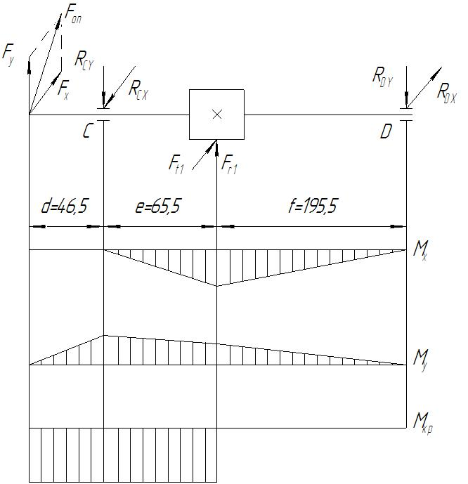

Определим реакции опор:

RСY = Fr1 f / (e+f) = 2110 · 195,5 / 261 = 1580 H

RDY = Fr1 e / (e+f) = 2110 · 65,5 / 261 = 530 H

RCX = (Fоп · (d + e + f) + Ft1 · f) / (e+f) =

= (1124,9 · 307,5 + 5797 · 195,5) / 261 = 5668 Н

RDX = (Fоп · d - Ft1 · e) / (e+f) = (1124,9 · 46,5 - 5797 · 65,5) / 261 = -1253,9Н

Проверка:

ΣХ = 0: Fоп – RCX + Ft1 + RDX = 0

1124,9 – 5668 + 5797 – 1253,9 = 0

Суммарные реакции:

RC = = = 5884 H



RD = = = 1361 H



Материал вала – сталь 40X, НВ = 240, σв = 780 МПа, σт = 540 МПа, τт = 290 МПа,

σ-1 = 360 МПа, τ-1 = 200 МПа, ψτ = 0,09, [2].

Расчет вала в опасном сечении на сопротивление усталости.

σа = σu = Мсеч / 0,1d13 = 272 · 103 / 0,1 · 603 = 12,6 МПа

τа = τк /2 = Т1 / 2 · 0,2d13 = 173,9 · 103 / 0,4 · 603 = 2 МПа

Кσ / Кdσ = 3,8 [2]; Кτ / Кdτ = 2,2 [2];

KFσ = KFτ = 1 [2]; KV = 1 [2].

KσД = (Кσ / Кdσ + 1 / КFσ – 1) · 1 / KV = (3,8 + 1 – 1) · 1 = 3,8

KτД = (Кτ / Кdτ + 1 / КFτ – 1) · 1 / KV = (2,2 + 1 – 1) · 1 = 2,2

σ-1Д = σ-1 / KσД = 360 / 3,8 = 94,7 МПа

τ-1Д = τ -1 / KτД = 200 / 2,2 = 91 МПа

Sσ = σ-1Д / σа = 94,7 / 12,6 = 7,5; Sτ = τ -1Д / τ а = 91 / 2 = 45,5

S = Sσ Sτ / = 7,5 · 45,5 / = 7,4 > [S] = 2,5



Прочность вала обеспечена.

Выбор типа подшипника.

Осевые нагрузки отсутствуют, поэтому берем радиальные шарикоподшипники №308, С = 41 кН, С0 = 22,4 кН, d×D×B = 40×90×23

QA = RС Kδ KT = 5884 · 1,3 · 1 = 7649 H

Ресурс подшипника:

Lh = a23(C / QA)m (106 / 60n1) = 0,8 · (41 / 7,649)3 · (106 / 60 · 116,7) = 10,8 · 104 ч

10,8 · 104 ч > [t] = 2,5 · 104 ч

Подшипник подходит.

1. **Расчет промежуточного вала и расчет подшипников для него**

Диаметр вала, исходя из расчета на кручение:

d2 = = = 57,6 мм



Принимаем: диаметр под подшипники – Ø60 мм, под колесо – Ø70мм.

Ft2 = 5797 H, Fr2 = 2110 H, k = 69,5 мм, l = 111,5 мм, m = 88 мм.

Ft3 = 16518 H, Fr3 = 6012 H.

Реакции опор:

в плоскости xz:

RFX = (Ft2k + Ft3(k+l))/(k+l+m) =(5797·69,5 + 16518·181)/269 = 12612 Н;

REX = (Ft3m + Ft2(m+l))/(k+l+m) =(16518·88 + 5797·199,5)/269 = 9702 Н;

Проверка: RFX + REX - Ft2 – Ft3 = 12612 + 9702 - 5797 – 16518 = 0.

в плоскости yz:

RFY = (Fr2k + Fr3(k+l))/(k+l+m) =(2110·69,5 + 6012·181)/269 = 4590 Н;

REY = (Fr3m + Fr2(m+l))/(k+l+m) =(6012·88 + 2110·199,5)/269 = 3532 Н;

Проверка: RFY + REY – Fr2 – Fr3 = 4590 + 2532 – 2110 - 6012 = 0.

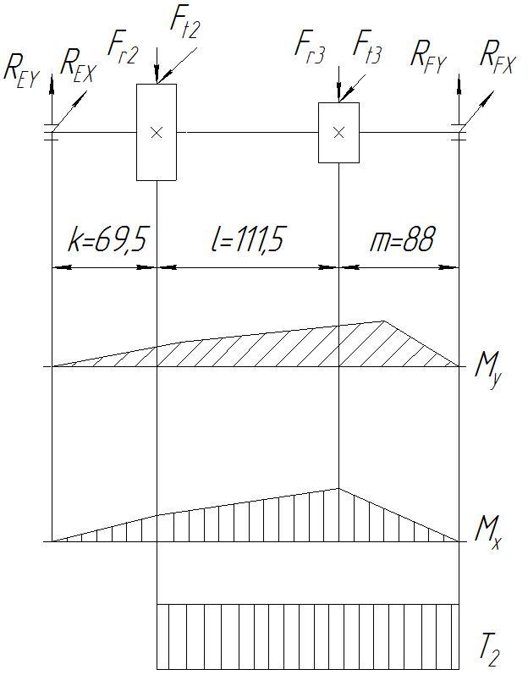

Суммарные реакции:

RF = = = 13421 H;



RE = = = 10325 H;



Опасное сечение – место под колесо второй цилиндрической передачи.

Материал вала – сталь 40Х, НВ = 240, σв = 780 МПа, σт = 540 МПа, τт = 290 МПа,

σ-1 = 360 МПа, τ-1 = 200 МПа, ψτ = 0,09, [2].

Найдем значения изгибающих моментов в наиболее опасном сечении:

Му = REX(k+l) – Ft2l = 9702 · 0,181 – 5797 · 0,1115 = 1110 Н·м;

Мх = REY(k+l) – Fr2l= 3532 · 0,181 – 2110 · 0,1115 = 404 Н·м;

Мсеч = = = 1181 Н·м.



Расчет вала в опасном сечении на сопротивление усталости.

σа = σu = Мсеч / 0,1d3 = 1181 · 103 / 0,1 · 1163 = 7,6 МПа

τа = τк /2 = Т2 / 2 · 0,2d3 = 958,1 · 103 / 0,4 · 1163 = 1,5 МПа

Кσ / Кdσ = 3,8 [2]; Кτ / Кdτ = 2,2 [2];

KFσ = KFτ = 1 [2]; KV = 1 [2].

KσД = (Кσ / Кdσ + 1 / КFσ – 1) · 1 / KV = (3,8 + 1 – 1) · 1 = 3,8

KτД = (Кτ / Кdτ + 1 / КFτ – 1) · 1 / KV = (2,2 + 1 – 1) · 1 = 2,2

σ-1Д = σ-1 / KσД = 360 / 3,8 = 94,7 МПа

τ-1Д = τ -1 / KτД = 200 / 2,2 = 91 МПа

Sσ = σ-1Д / σа = 94,7 / 7,6 = 12,5; Sτ = τ -1Д / τ а = 91 / 1,5 = 60,6

S = Sσ Sτ / = 12,5 · 60,6 / =12,2 > [S] = 2,5



Прочность вала обеспечена.

Выбор типа подшипника

Осевые нагрузки отсутствуют, поэтому берем радиальные шарикоподшипники №312, С = 81,9 кН, С0 = 48 кН, d×D×B = 60×130×31

QA = RF Kδ KT = 13421 · 1,3 · 1 = 17447H

Ресурс подшипника:

Lh = a23(C / QA)m (106 / 60n2) = 0,8 · (81,9 / 17,447)3 · (106 / 60 · 20,55) = 6,7 · 104 ч

6,7 · 104 ч > [t] = 2,5 · 104 ч

Подшипник подходит.

1. **Расчет тихоходного вала и расчет подшипников для него**

Диаметр выходного конца вала, исходя из расчета на кручение:

d3 = = = 83,4 мм



Принимаем: выходной диаметр Ø90 мм, под подшипники – Ø100 мм, под колесо - Ø110 мм.

Усилие от муфты:

FM = 250 = 250 = 15968 H



Ft4 = 16518 H, Fr4 = 6012 H, a = 96 мм, b = 189 мм, с = 83,5 мм.

Реакции от усилий в зацеплении:

RAx(a + b) – Ft4b = 0; RAx = Ft4b / (a + b) = 16518 · 189 / 285 = 10954 H

RBx = Ft4 - RAx = 16518 – 10954 = 5564 H

Mx = RBxb = 5564 · 0,189 = 1052 H · м

RAy = Fr4b / (a + b) = 6012 · 189 / 285 = 3987 H

RBy = Fr4 - RAy = 6012 – 3987 = 2025 H

My = RByb = 2025 · 0,189 = 383 H · м

Реакции от усилия муфты:

FM(a + b + c) – RAFм(a + b) = 0;

RAFм = FM(a + b + c) / (a + b) = 15968 · 368,5 / 285 = 20646 H

RBFм = RAFм - FM = 20646 – 15968 = 4678 H

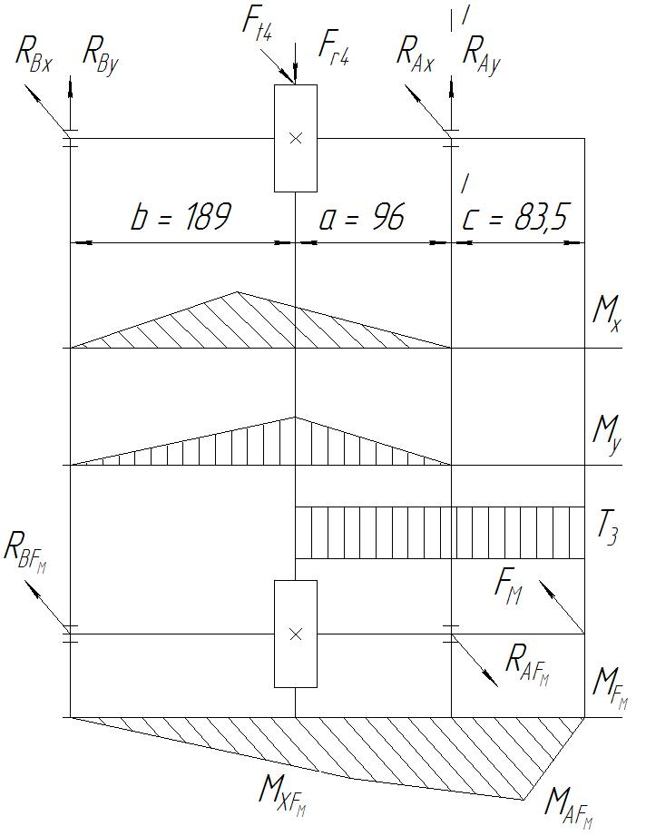

RA = = = 11657 H



RB = = = 5921 H



Для расчета подшипников:

RA' = RA + RAFм = 11657 + 20646 = 32303 H

RB' = RB + RBFм = 5921 + 4678 = 10599 H

Опасное сечение I – I. Концентрация напряжений в сечении I – I вызвана напрессовкой внутреннего кольца подшипника на вал с натягом.

Материал вала – сталь 40Х, НВ = 240, σв = 780 МПа, σт = 540 МПа, τт = 290 МПа,

σ-1 = 360 МПа, τ-1 = 200 МПа, ψτ = 0,09, [2].

Расчет вала в сечении I - I на сопротивление усталости.

σа = σu = МAFм / 0,1d33 = 1333 · 103 / 0,1 · 1003 = 13,3 МПа

τа = τк /2 = Т3 / 2 · 0,2d33 = 4080 · 103 / 0,4 · 1003 = 10,2 МПа

Кσ / Кdσ = 3,8 [2]; Кτ / Кdτ = 2,2 [2];

KFσ = KFτ = 1 [2]; KV = 1 [2].

KσД = (Кσ / Кdσ + 1 / КFσ – 1) · 1 / KV = (3,8 + 1 – 1) · 1 = 3,8

KτД = (Кτ / Кdτ + 1 / КFτ – 1) · 1 / KV = (2,2 + 1 – 1) · 1 = 2,2

σ-1Д = σ-1 / KσД = 360 / 3,8 = 94,7 МПа

τ-1Д = τ -1 / KτД = 200 / 2,2 = 91 МПа

Sσ = σ-1Д / σа = 94,7 / 13,3 = 7,1; Sτ = τ -1Д / τ а = 91 / 10,2 = 8,9

S = Sσ Sτ / = 7,1 · 8,9 / = 5,5 > [S] = 2,5



Прочность вала обеспечена.

Выбор типа подшипника.

Осевые нагрузки отсутствуют, поэтому берем радиальные шарикоподшипники №320, С = 174 кН, С0 = 132 кН, d×D×B = 100×215×47

QA = RA' Kδ KT = 32303 · 1,3 · 1 = 41994 H

Ресурс подшипника:

Lh = a23(C / QA)m (106 / 60n4) = 0,8 · (174 / 41,994)3 · (106 / 60 · 4,68) = 20,2 · 104 ч

20,2 · 104 ч > [t] = 2,5 · 104 ч

Подшипник подходит.

1. **Расчет приводного вала и расчет подшипников для него**

Диаметр выходного конца вала, исходя из расчета на кручение:

dпр = = = 83,4 мм



Принимаем: выходной диаметр Ø90 мм, под подшипники – Ø100 мм, под тяговую звездочку – Ø110 мм.

Усилие от муфты: FM = 250 = 250 = 15968 H



Ft = F4 = 40000 H, Fr = 46000 H, p = 100 мм, s = 200 мм, t = 200 мм.

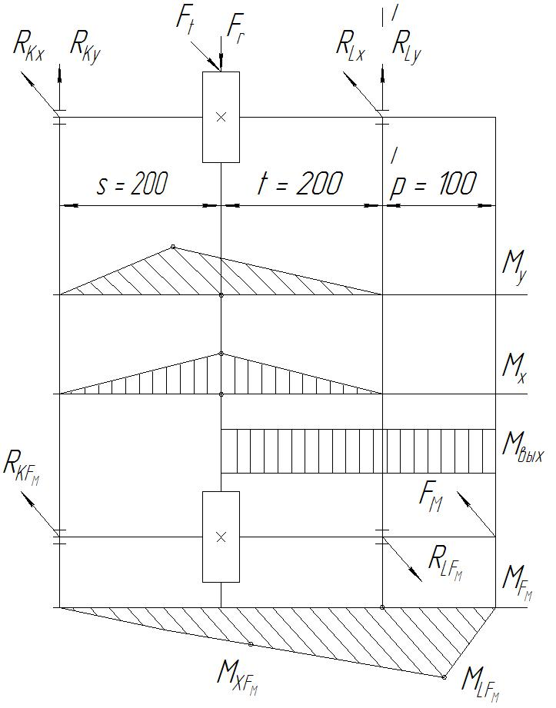

Реакции от усилий в зацеплении:

RLx(s + t) – Fts = 0; RLx = Fts / (s + t) = 40000 · 0,2 / 0,4 = 20000 H

RKx = Ft – RLx = 40000 – 20000 = 20000 H

My = RKxs = 20000 · 0,2 = 4000 H · м

RLy = Frs / (s + t) = 46000 · 0,2 / 0,4 = 23000 H

RKy = Fr – RLy = 46000 – 23000 = 23000 H

Mx = RKys = 23000 · 0,2 = 4600 H · м

Реакции от усилия муфты:

FM(s + t + p) – RLFм(s + t) = 0;

RLFм = FM(s + t + p) / (s + t) = 15968 · 0,5 / 0,4 = 19960 H

RKFм = RLFм - FM = 19960 – 15968 = 3992 H

RL = = = 30480 H



RK = = = 30480 H



Для расчета подшипников:

RL' = RL + RLFм = 30480 + 19960 = 50440 H

RK' = RK + RKFм = 30480 + 3992 = 34472 H

Опасное сечение I – I. Концентрация напряжений в сечении I – I вызвана напрессовкой внутреннего кольца подшипника на вал с натягом.

Материал вала – сталь 40Х, НВ = 240, σв = 780 МПа, σт = 540 МПа, τт = 290 МПа,

σ-1 = 360 МПа, τ-1 = 200 МПа, ψτ = 0,09, [2].

Расчет вала в сечении I - I на сопротивление усталости.

σа = σu = МLFм / 0,1d43 = 1597 · 103 / 0,1 · 1003 = 16 МПа

τа = τк /2 = Твых / 2 · 0,2d43 = 4080 · 103 / 0,4 · 1003 = 10,2 МПа

Кσ / Кdσ = 3,8 [2]; Кτ / Кdτ = 2,2 [2];

KFσ = KFτ = 1 [2]; KV = 1 [2].

KσД = (Кσ / Кdσ + 1 / КFσ – 1) · 1 / KV = (3,8 + 1 – 1) · 1 = 3,8

KτД = (Кτ / Кdτ + 1 / КFτ – 1) · 1 / KV = (2,2 + 1 – 1) · 1 = 2,2

σ-1Д = σ-1 / KσД = 360 / 3,8 = 94,7 МПа

τ-1Д = τ -1 / KτД = 200 / 2,2 = 91 МПа

Sσ = σ-1Д / σа = 94,7 / 16 = 5,9; Sτ = τ -1Д / τ а = 91 / 10,2 = 8,9

S = Sσ Sτ / = 5,9 · 8,9 / = 4,9 > [S] = 2,5



Прочность вала обеспечена.

Выбор типа подшипника.

Осевые нагрузки отсутствуют, поэтому берем радиальные шарикоподшипники №320, С = 174 кН, С0 = 132 кН, d×D×B = 100×215×47

QA = RA' Kδ KT = 50440 · 1,3 · 1 = 65572 H

Ресурс подшипника:

Lh = a23(C / QA)m (106 / 60n4) = 0,8 · (174 / 65,572)3 · (106 / 60 · 4,68) = 2,7 · 104 ч

2,7 · 104 ч > [t] = 2,5 · 104 ч

Подшипник подходит.

**13. Смазка**

Смазка зубчатых зацеплений осуществляется окунанием одного из зубчатых колес в масло на полную высоту зуба.

Вязкость масла по [2]:

V1 = 0,37 м/с – V40° = 33 мм2/с

V2 = 0,12 м/с – V40° = 35 мм2/с

V40°ср = 34 мм2/с

По [2] принимаем масло индустриальное И-Г-А-32, у которого

V40°C = 29-35 мм2/с. Подшипники смазываются тем же маслом, что и зацепления за счет разбрызгивания масла и образования масляного тумана.

**14. Проверка прочности шпоночных соединений**

Напряжение смятия:

σсм = 2М / d(l – b)(h – t1) < [σ]см = 120 МПа

Быстроходный вал Ø34 мм, шпонка 10 × 8 × 40, t1 = 5 мм.

σсм = 2 · 173,9 · 103 / 34 · (40 – 10)(8 – 5) = 113 МПа < [σ]см

Промежуточный вал Ø70 мм, шпонка 20 × 12 × 100, t1 = 7,5 мм.

σсм = 2 · 958,1 · 103 / 70 · (100 – 20)(12 – 7,5) = 76 МПа < [σ]см

Тихоходный вал Ø90 мм, шпонка 24 × 14 × 100, t1 = 9 мм.

σсм = 2 · 4080 · 103 / 90 · (100 – 24)(14 – 9) = 118,3 МПа < [σ]см

Тихоходный вал Ø110 мм, шпонка 28 × 16 × 100, t1 = 10 мм.

σсм = 2 · 4080 · 103 / 110 · (100 – 28)(16 – 10) = 106 МПа < [σ]см

Приводной вал Ø90 мм, шпонка 24 × 14 × 100, t1 = 9 мм.

σсм = 2 · 4080 · 103 / 90 · (100 – 24)(14 – 9) = 118,3 МПа < [σ]см

Приводной вал Ø110 мм, шпонка 28 × 16 × 100, t1 = 10 мм.

σсм = 2 · 4080 · 103 / 110 · (100 – 28)(16 – 10) = 106 МПа < [σ]см

**15. Расчет зубчатой муфты**

В приводе будем использовать зубчатую муфту. Выбор муфты производится в зависимости от диаметра вала и передаваемого крутящего момента по критерию:

Трасч = k · Тдл. ≤ Ттабл.

Принимаем k = 1, тогда:

Трасч = Т3 = 4080 Н·м

Диаметр муфты:

dМ ≥ 10 = 10 = 122 мм



qM = 0,2 – 0,25

kМ = 4 – 6 – при твердости 40-50 HRC

Выбираем зубчатую муфту dМ = 125 мм, Т = 50000 Н · м, mм = 4 мм, zм = 56,

bм = 35 мм [4].

**16. Сборка редуктора**

Детали перед сборкой промыть и очистить.

Сначала собираем валы редуктора. Ставим колеса, устанавливаем подшипники, закладываем шпонки.

Далее устанавливаем валы в корпус редуктора.

Закрываем редуктор крышкой и стягиваем стяжными болтами. Устанавливаем крышки подшипников.

После этого редуктор заполняется маслом. Обкатываем 4 часа, потом промываем.

**Список использованной литературы**

1. П.Ф. Дунаев, С.П.Леликов – Конструирование узлов и деталей машин, Москва, «Высшая школа», 1984 г.
2. С.А. Чернавский и др. – Курсовое проектирование деталей машин, Москва, «Машиностроение», 1988 г.
3. М.Н. Иванов – Детали машин, Москва, «Высшая школа», 1998 г.
4. А.Е. Шейнблит – Курсовое проектирование деталей машин,

Калининград, «Янтарный сказ», 2002 г.